主旨： NADA Sorter 傳送校正程序
說明：1. 校正傳送位置，以維持機台正常運作。
2. 適用 NADA Sorter 傳送位置偏移不恰當或例行PM check時。
內容 : ㄧ.ALIGNER校正程序
二.STAGE POSITION校正程序
三.SCAN MAPPING強度校正程序
四.OCR刻號辨識機校正程序
五.校正傳送COMMAND LIST

ㄧ.ALIGNER校正程序
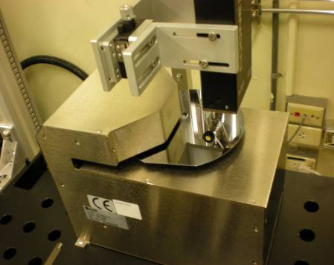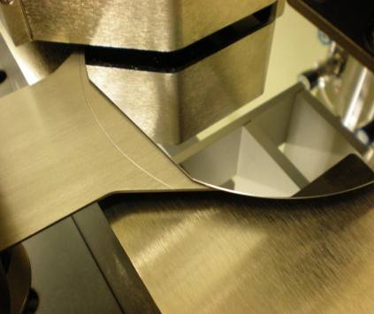 4.調整OK後,需讀出現在ROBOT T,R,Z POSITION.
1.先放一片WAFER於ALIGNER
COMMAND:ALIGN(此時WAFER會自己旋轉做INITIAL).

2.下COMMAND:MTPS Z(此時T軸與Z軸會轉到ALIGNER)

3.COMMAD:SVOF R(此時可以移動R軸至ALIGNER)
NOTE:1.WAFER EDGE需與BLADE弧線切齊
2.BLADE Z軸與WAFER需有一點間隙才可.
若N.G,則利用ONE MOTION微調(T,R,Z)三軸的參數.

WAFER EDGE需與BLADE
弧線切齊
COMMAND:RCP(CHECK ROBOT現在的POSITION)
5.儲存ROBOT的POSITION
COMMAND:SPC Z,T,R,Z(儲存ROBOT現在的POSITION)
6.CHECK POSITION是否儲存成功
COMMAND:RCS Z
7.SAVE至RS232 CPU裡.
COMMAND:SAV(儲存至CPU裡)
8.將SERVO T,R,Z CONTROLLER ON起來.
COMMAND:SVON
9.將R軸拉來HOME點
COMMAND:RETH(R軸回HOME點)
10.CHECK SERVO T,R,Z SPEED
COMMAND:RSP(讀取T,R,Z,三軸現在的速度)
11.將R軸減速 CHECK WAFER與BLADE Z軸的高度
COMMAND:SSP R,200
12.在RSP一次,CHECK R軸速度是否有更改成功.
13.將 SEVRO T,R,Z SPEED SAVE至CPU.
COMMAND:SAV(儲存至CPU)
14.DO INITIAL ALL HOME
COMMAND:HOM(DO ROBOT AND ALIGNER HOME).
15.TEST放WAFER至ALIGNER是否在規格之內.(BLADE切齊 WAFER EDGE)
COMMAND:PUT Z,1
16.TEST抓WAFER至ALIGNER是否在規格之內.(BLADE切齊 WAFER EDGE)
COMMAND: GET Z,1

二.STAGE POSITION校正程序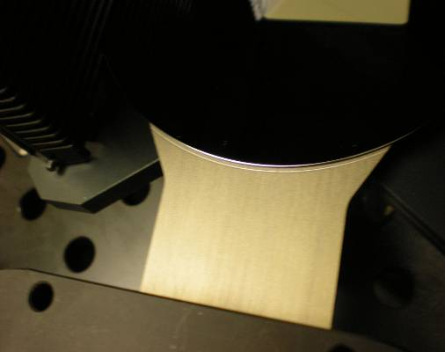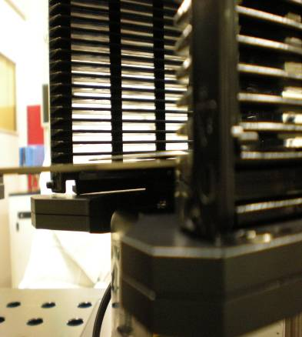
1.於CASSETTE SLOT1放置一片WAFER,平邊須朝操作人員.
NOTE:校正POSITION只需校正SLOT1即可

2.將ROBOT (T軸AND Z軸轉向STAGE)
COMMAND:MTPS j(STAGEj&J&k&K&m&M都需TEACH POSITION)
.
3.將SERVO OFF,將ROBOT拉至STAGE SLOT1與平邊切齊
COMMAND:SVOF(SERVO OFF)
NOTE:SLOT1 WAFER晶背需與BLADE微貼
WAFER須與BLADE弧線切齊,
SLOT1 WAFER須與BLADE微貼
WAFER晶背須與BLADE微貼
4.CHECK (T,R,Z)三軸POSITION是否OK
若不OK,則微調(T,R,Z)三軸POSITION
﹛ T軸不OK,則調整T軸參數 COMMAND:MOVR T, ±X
R軸不OK,則調整R軸參數 COMMAND:MOVR R, ±X
Z軸不OK,則調整Z軸參數 COMMAND:MOVR Z, ±X ﹜

5.CHECK (T,R,Z)三軸POSITION OK,則儲存ROBOT現在的座標.
COMMAND:SPC J⎝會出現ROBOT現在三軸的POSITION參數
如(T,R,Z)=(XXX,XXX,XXX)

6.將儲存的三軸參數叫出看是否與剛剛所校正的參數相同
COMMAND:RCS J,(XXX,XXX,XXX)

7.若相同則將參數儲存至CPU裡
COMMAND:SAV

8.將Z軸位置降低,避免做HOME時將WAFER拉出
COMMAND:MOVR Z,-X

9.將R軸回到HOME點
COMMAND:RETH

10.試抓WAFER,看WAFER與BLADE間隙是否OK,WAFER EDGE是否在BLADE弧線上
COMMAND:GET j,1

11.若不OK,則再回到STEP.4 重新微調三軸的POSITION,直至OK為止

12.若OK,則將WAFER抓出,放置ALIGNER.
COMMAND:PUT Z,1

13.將ALIGNER DO INITIAL 讓WAFER轉到內部設定的角度
COMMAND:ALIGN

14.重複STEP.10與STEP.12,CHECK BLADE抓放WAFER POSITION是否正常,

15.NOTE:ROBOT BLADE進入CASSETTE抓取WAFER時,WAFER
抬起時,須在CASSETTE PITCH與PITCH之間.

16.如位置不OK,則微調Z軸高度
COMMAND:MOVR Z, ±X

三.SCAN MAPPING強度校正程序

1.CHECK SCAN強度=>需大寫(J,K,M)

2.將ROBOT (T軸AND Z軸轉向STAGE J)
COMMAND:MTPS J

3.將 R軸SERVO OFF
COMMAND:SVOF R

4.將SCAN MAPPING SIGNAL開啟
COMMAND:OUTP 2,1

5.將ROBOT BLADE推至WAFER(與WAFER距離約2CM)

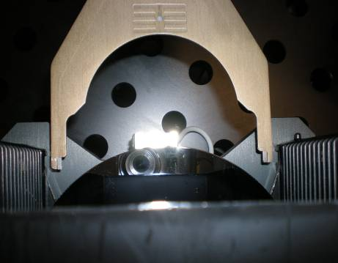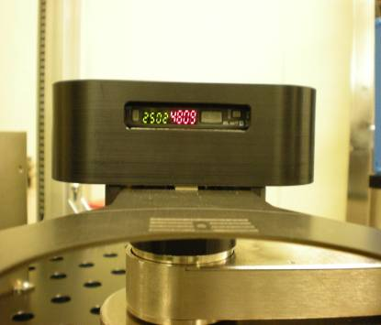
距離約2CM
SCAN開啟時,系統數字會
亮起來

5.CHECK Z軸高度是否可遮斷SENSOR
COMMAND:MOVR Z±X
NOTE:ADJUST至SCAN SENSOR有遮斷到WAFER
調整至可遮斷WAFER

6.調整OK後,需讀出現在ROBOT T,R,Z POSITION.
COMMAND:RCP(CHECK ROBOT現在的POSITION)

7.儲存SCAN MAPPING ROBOT現在的參數
COMMAND:SPCS J(儲存SCAN MAPPING的參數)

8.叫出SCAN儲存後的參數
COMMAND:RSCS J(SCAN的位置)

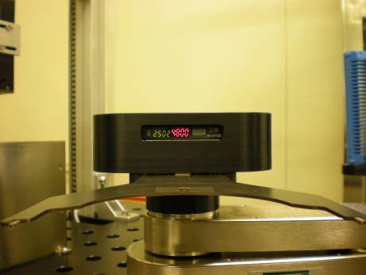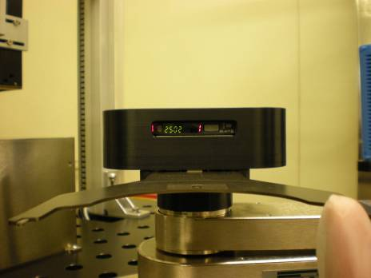
SENSOR無遮斷
SENSOR有遮斷
表示有MAPPING到WAFER

9.將DATA儲存至CPU裡
COMMAND:SAV(SAVE至CPU)

10.將R,T,Z三軸的SEVRO ON 起來
COMMAND:SVON

11.將R軸回到HOME點
COMMAND:RETH

12.CHECK SCAN MAPPING是否正確
COMMAND:SCAN J,1
畫面上會SHOW出SOLT1~SLOT25的片數
如:0001112111000001111101011
0:表示無WAFER在SLOT裡面
1:表示有WAFER在SLOT裡面
2:表示WAFER有斜插在SLOT裡面

13.若SCAN MAPPING有異常,可利用COMMAND來調整
MAPPING的正確性
COMMAND:TSCN J,13
畫面會SHOW出 OLDZ:X(表舊的讀值),NEWZ:X(表新的讀值)
TEST到OLDZ=NEWZ即可.

14.若N.G,重複STEP.12 AND STEP.13,TEST到MAPPING正確為止.

15.將參數儲存至CPU裡
COMMAND:SAV(SAVE)

四.OCR刻號辨識機校正程序

1.取一片報廢WAFER有刻號的,放置ALIGNER處

2.至系統裡輸入PASSWARD:a0

3.至LOGS裡面的LOW LEVEL右上角出入COMMAND
COMMAND:ALIGN(讓WAFER轉至HOME點)

4.再下COMMAND:ALIGN 0(OCR辨識刻號的角度)

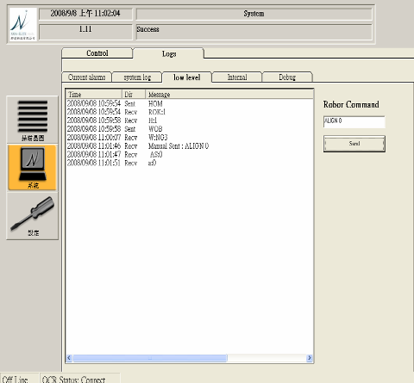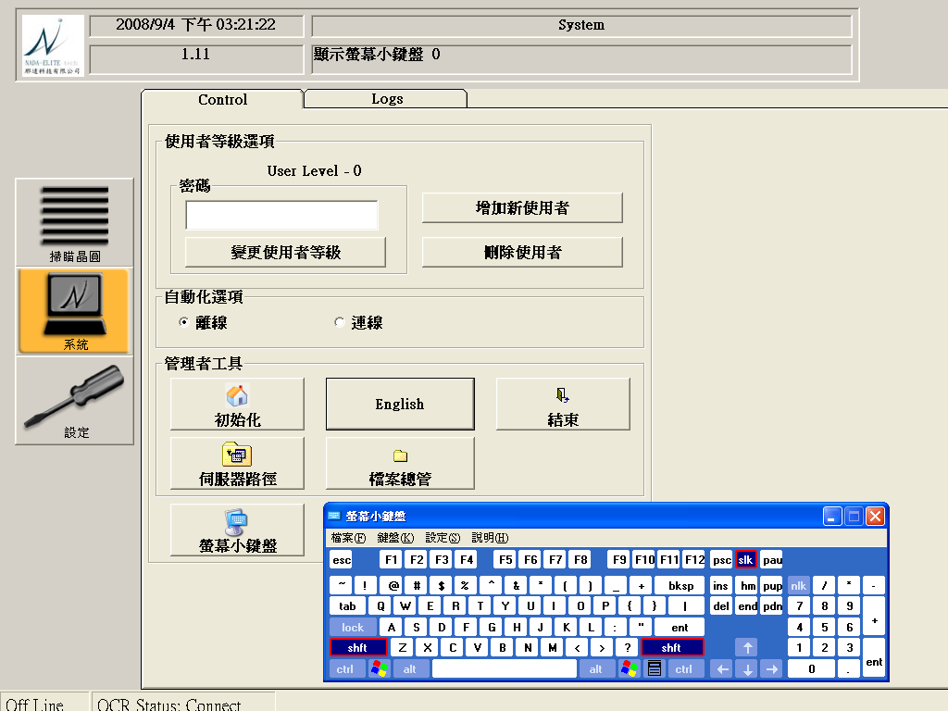
密碼:a0

5.將NADASORTER SYSTEM關閉.

6.再至電腦左下角點選IN-SIGHT WAFER ID3.4.1的捷徑
此時電腦會自動開啟OCR辨識系統

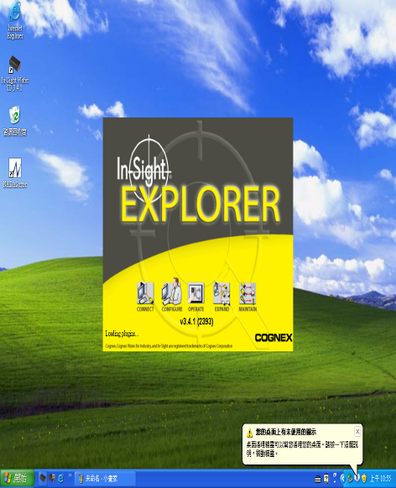
OCR辨識系統開啟畫面
IN-SIGHT WAFER ID3.4.1

7.點選左上方is1721-021bb2方塊

8.此時OCR辨識校正系統已開啟如右下圖所示.

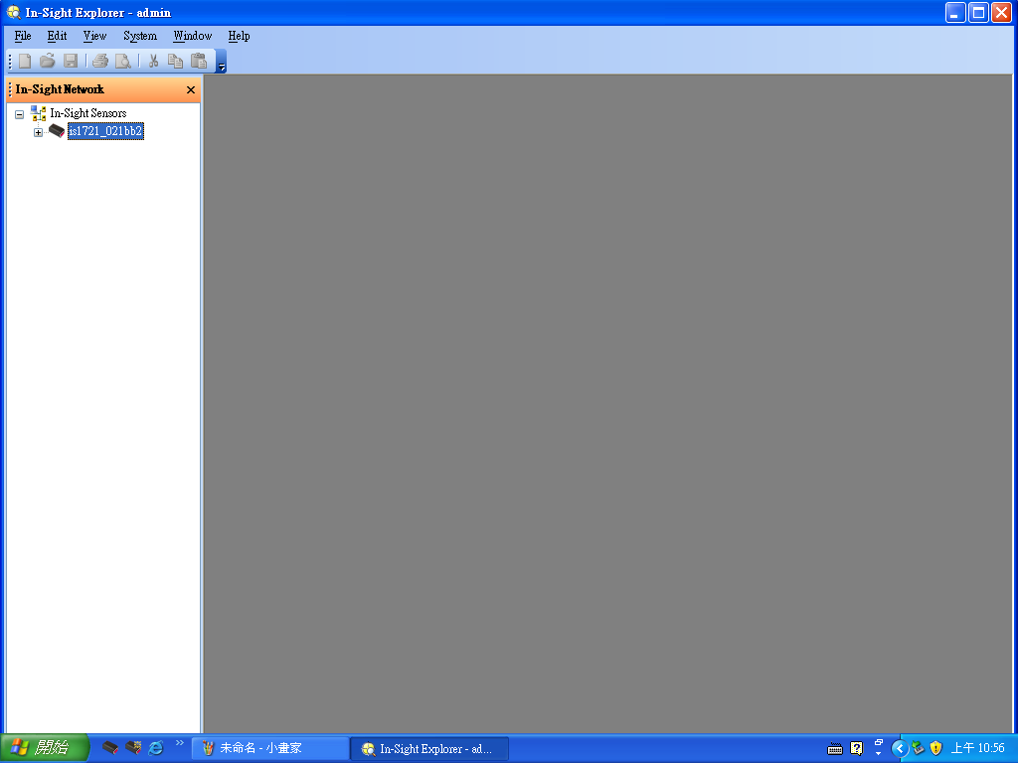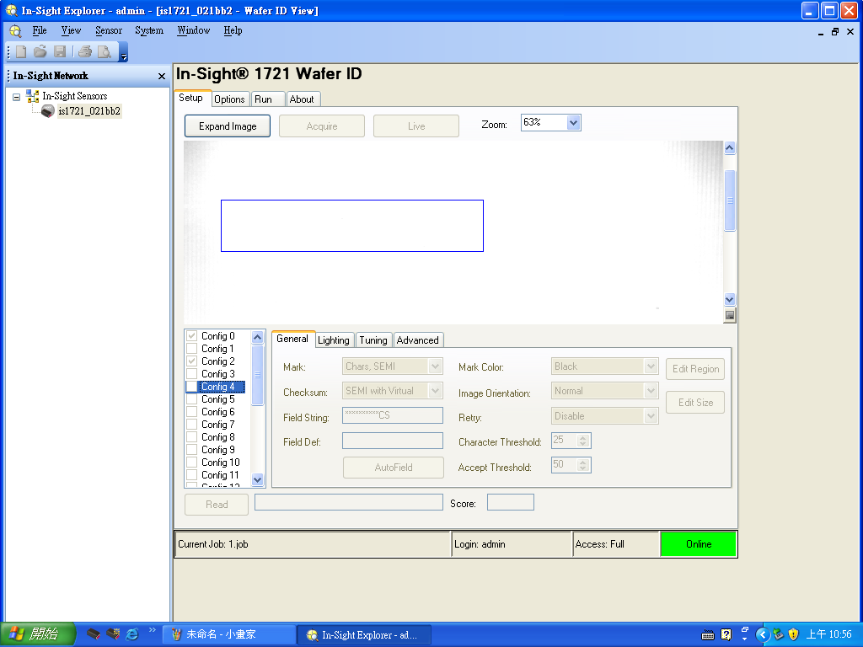
點選IS1721-021bb2

9.先至SETUP的GENERAL裡面的FIELD STRING,將所要辨識刻號的WAFER
如FAB裡的產品刻號皆為(27-23845-0 04)共13碼, 因-與空格也算一碼
故需在FIELD STRING裡面KEY IN:**-*****-****共13碼

10.選取LIGHTING裡的MODE(燈號)及POWER選取至刻號可明顯看出
如下圖

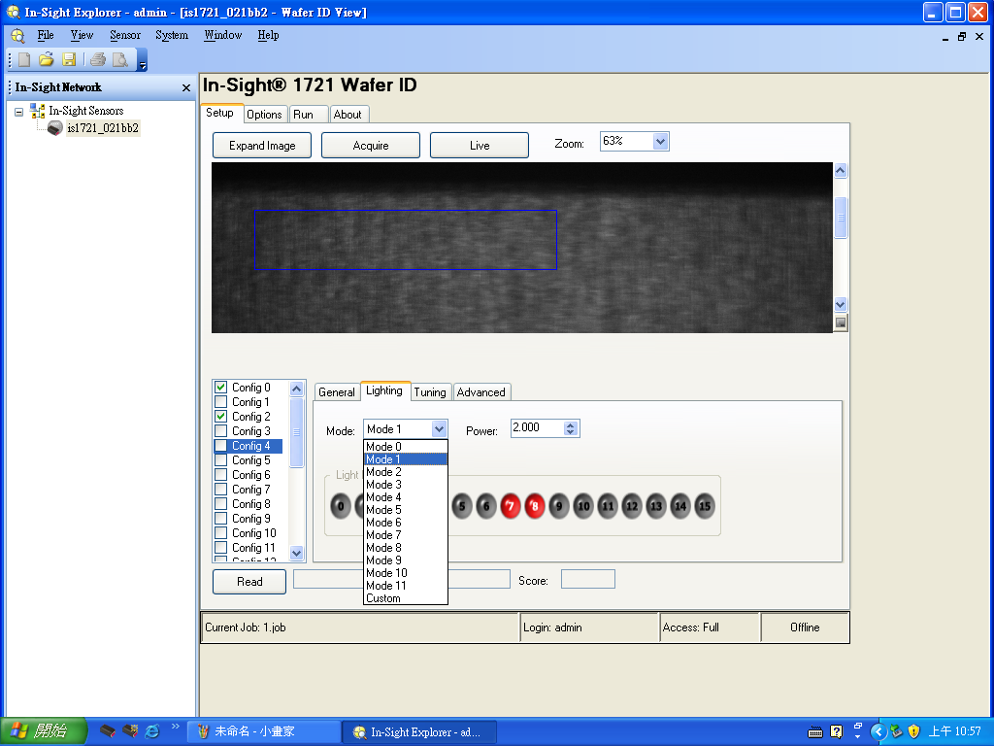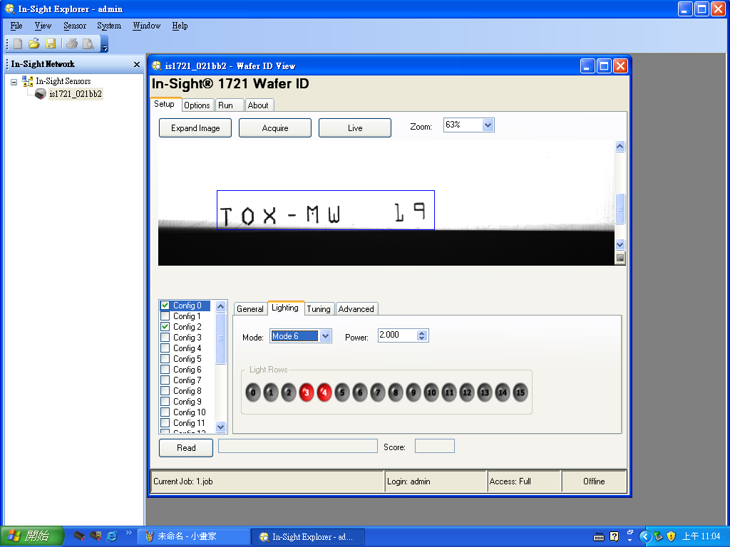

11.至SETUP裡的GENERAL選取EDIT REGION(OCR所要辨識的範圍)

1
2

12.將刻號的範圍設定出來後,再按下SAVE.如下圖

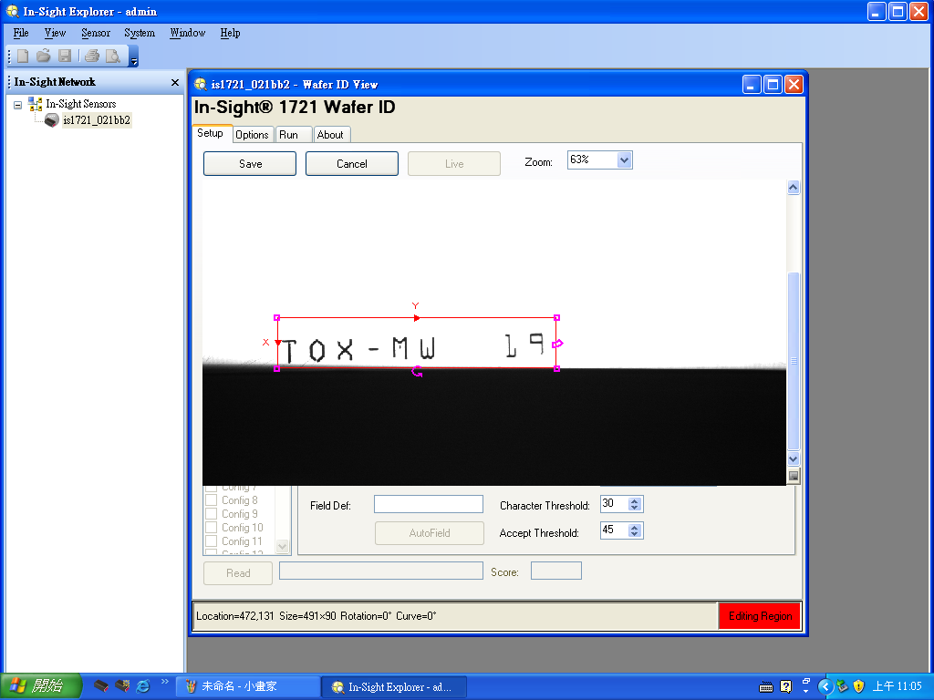
1
2

13.至SETUP裡的GENERAL選取EDIT SIZE(OCR所要辨識單一個字的大小)

1
2

14.將刻號的單一個字的大小設定出來後,再按下SAVE.如下圖

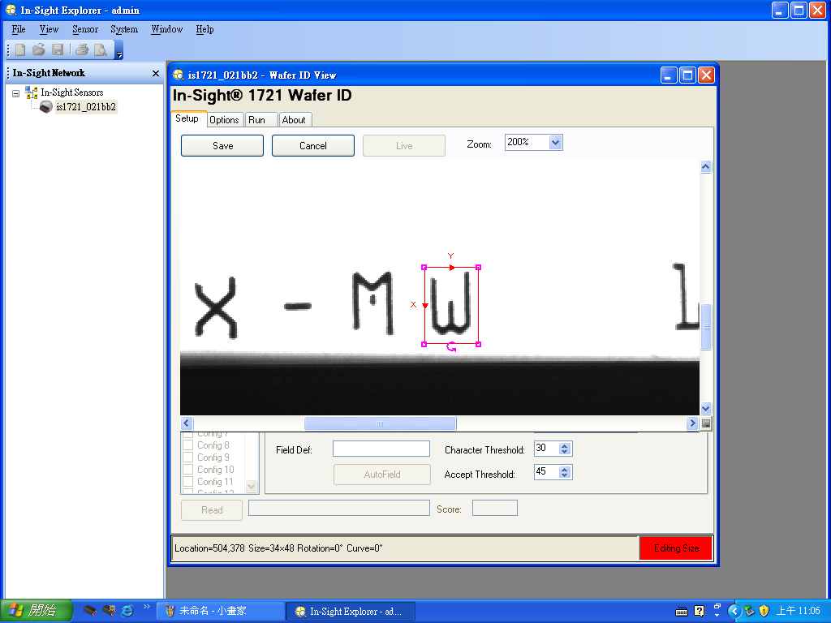
1
2

15.至SETUP的TURNING裡面,點取START鍵, 此時OCR會開始辨識刻號.
辨識刻號需與下圖的最下方出現的字相同.
NOTE:若刻號辨識錯誤或辨識不清楚,請重覆STEP.9~STEP.13,直至刻號辨識OK.

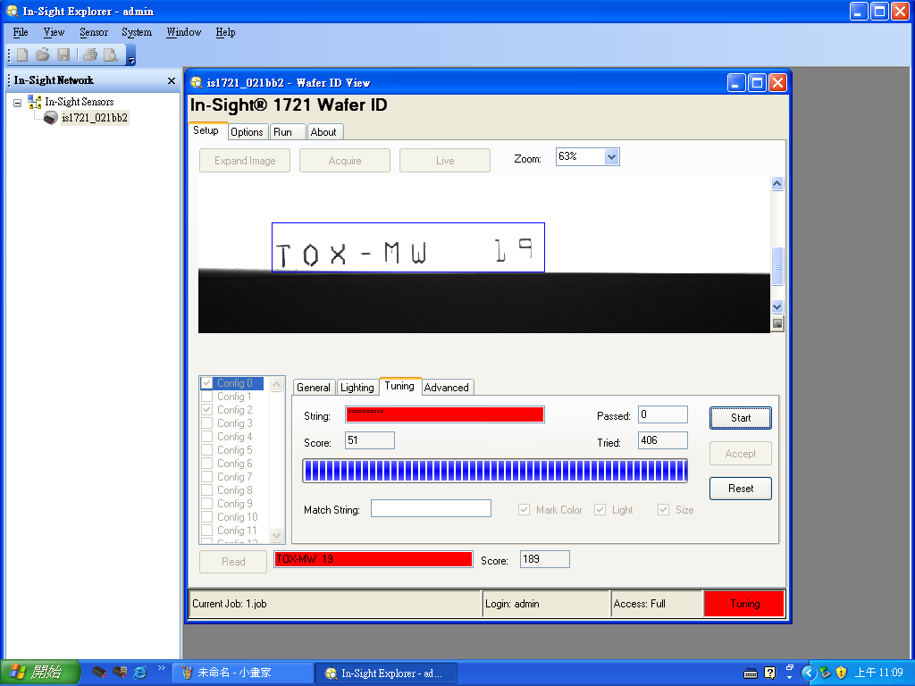
上下兩排的字須相同即可

16.至左上角點選FILE裡的SAVE JOB即可完成OCR刻號校正
離開之前須先將ON-LINE打勾之後再離開

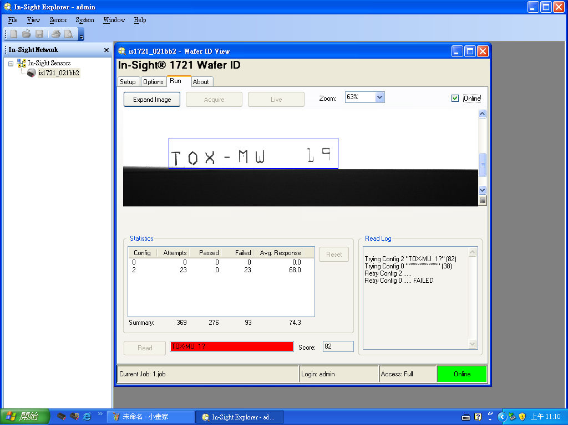

五. 校正傳送COMMAND LIST
GET :拿取WAFER
EX:GET Z,1
PUT :放置WAFER
EX:PUT Z,1
HOM :ALL INITIAL
EX:HOM
HOME A :DO ROBOT INITIAL
EX:HOME A
HOME a :DO ALIGNER INITIAL
EX:HOME a
MOVA :移動到某ㄧ軸的座標位置
EX:MOVA R,200
MOVR :某一軸的距離,移動多少
EX:MOVR R,200
RCP :讀取ROBOT現在的位置
EX:RCP
RCS :讀取之前設定的位置
EX:RCS J
RAD :讀取加速度的參數
EX:RAD
RDL :讀取減速度的參數
EX:RDL
RETH :R軸回到HOME點
EX:RETH
RFAA :讀取ALIGNER角度
EX:RFAA

ROF :讀取設定的OFFSET值
EX:ROF
RSP :讀取三軸的行進速度
EX:RSP
RWL :讀取WAFER LOAD的位置
EX:RWL
RWS :讀取WAFER設定的SIZE
EX:RWS
RWU :讀取WAFER UNLOAD的位置
EX:RWU
SAD :設定三軸所需要的設定
EX:SAD T,R,Z
SAV :儲存所設定的參數
EX:SAV
SDL :設定減速度的參數
EX:SDL T,R,Z
SFAA :設定ALIGNER角度
EX:SFAA X (0°~360°)
SOF :設定Z軸的OFFSET
EX:SOF J,X
SPC :設定T,R,Z三軸的位置
EX:SPC T,R,Z
SSP :設定T,R,Z三軸的行進速度
EX:SSP R,200
SST :設定STROCK的參數
EX:SST J,X
SVOF :所有軸的SERVO都OFF
EX:SVOF

SVON :所有軸的SERVO都ON
EX:SVON
SWL :設定WAFER LOAD的位置
EX:SWL T,R,Z
SWS :設定WAFER的SIZE
EX:SWS X
SWU : 設定WAFER UNLOAD的位置
EX:SWU T,R,Z

